Área de gobierno de Urbanismo, Edificación y Sostenibilidad Ambiental
Servicio de Urbanismo
Expte.: Modificación PCA 2023.
Ref.: MLDF/ELR
PROPUESTA DE ACUERDO
ASUNTO: Proponer al Cabildo de Gran Canaria la modificación del Plan de Cooperación
con los Ayuntamientos 2020-2023, anualidad 2023.
ÓRGANO COMPETENTE: Junta de Gobierno de la Ciudad de Las Palmas de Gran Canaria.
TRÁMITE INTERESADO: Adopción de acuerdo en virtud de lo establecido en el artículo
27.1.d) de la Ley 7/1985, de 2 de abril, Reguladora de las Bases de Régimen Local.
1
El concejal del gobierno del Área de Urbanismo, Edificación y Sostenibilidad Ambiental,
somete a la consideración de la Junta de Gobierno de la Ciudad, la siguiente propuesta de acuerdo:
A N T E C E D E N T ES
Primero.- Con fecha 29 de junio de 2022, el Cabildo de Gran Canaria, comunicó el inicio de
los trámites relativos a la elaboración y aprobación del Plan para la anualidad 2023, ascendiendo el
importe de los recursos financieros asignados al Ayuntamiento de Las Palmas de Gran Canaria a
5.199.718,73 €.
Segundo.- Con fecha 18 de julio de 2022, el jefe del Servicio de Urbanismo emitió informe,
proponiendo al Cabildo de Gran Canaria la inclusión de nuevas actuaciones para las anualidad
2023.
Tercero.- La Junta de Gobierno de la Ciudad, en sesión celebrada el 21 de julio de 2022,
acordó proponer al Cabildo de Gran Canaria la inclusión de las actuaciones que se detallan, para la
anualidad 2023.
PRESUPUESTO
Nº
DENOMINACIÓN ACTUACIÓN
2023
ADECUACIÓN DE SUPERFICIES EN EL PARQUE
JUAN PABLO II
4
7
8
447.075,02 €
170.000,00 €
ACONDICIONAMIENTO DE LA ESCUELA MUNICIPAL
DE EDUCACIÓN INFANTIL BLANCANIEVES
4
ACTUACIONES PARA LA CONSERVACIÓN,
RECUPERACIÓN Y MEJORA DE LA CALIDAD DEL
PAISAJE URBANO
49
637.037,93 €
Con la inclusión de estas actuaciones, la anualidad 2023, quedó completada en los siguientes
términos:
Nº
DENOMINACIÓN ACTUACIÓN
PRESUPUESTO
1.902.590,00 €
2022
2023
ACONDICIONAMIENTO DE LA CARRETERA DE LOS TARAHALES DESDE CRUCE LOS
TARAHALES HASTA COLEGIO ARENAS
3
3
0
1.202.631,38 €
699.958,62 €
4
REPARACIÓN Y PUESTA EN MARCHA ASCENSORES Y ELEMENTOS MECÁNICOS DE
LA CIUDAD
2.080.898,96 €
290.721,19 €
1.790.177,77 €
ACONDICIONAMIENTO CALLE FERNANDO GUANARTEME- TRAMO VIRIATO-
PIZARRO
4
3
4
1.215.121,47 €
575.092,07 €
65.485,09 €
1.149.636,38 €
278.782,73 €
4
ACONDICIONAMIENTO ESPACIO LIBRE PARCELA DOTACIONAL EN TAMARACEITE
296.309,34 €
RED CICLISTA FASE II. CONEXIONES DE CIUDAD ALTA CON JUAN XXIII POR
BARRANQUILLO DON ZOILO Y CON GUANARTEME LA MINILLA
4
6
7
350.000,00 €
447.075,02 €
322.949,72 €
27.050,28 €
4
ADECUACIÓN DE SUPERFICIES EN EL PARQUE JUAN PABLO II
447.075,02 €
Página 1 de 4
Código Seguro De Verificación
Firmado Por
RMxr0TYlNmarGc2As2Hqbg==
Estado
Fecha y hora
Javier Erasmo Doreste Zamora - Concejal de Gobierno del Área de Urbanismo,
Edificación y Sostenibilidad
Firmado
08/05/2023 09:41:10
Carmen Nieves Martin Perez - Directora General de Urbanismo y Vivienda
Maria Luisa Dunjo Fernandez - Jefe de Sección-MDF
Firmado
Firmado
Página
08/05/2023 09:22:48
08/05/2023 08:42:28
1/4
Observaciones
Url De Verificación
Normativa
https://www.laspalmasgc.es/es/online/sede-electronica/codigo-seguro-de-verificacion
Este informe tiene carácter de copia electrónica auténtica con validez y eficacia administrativa de ORIGINAL (art. 27 Ley 39/2015).
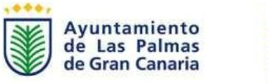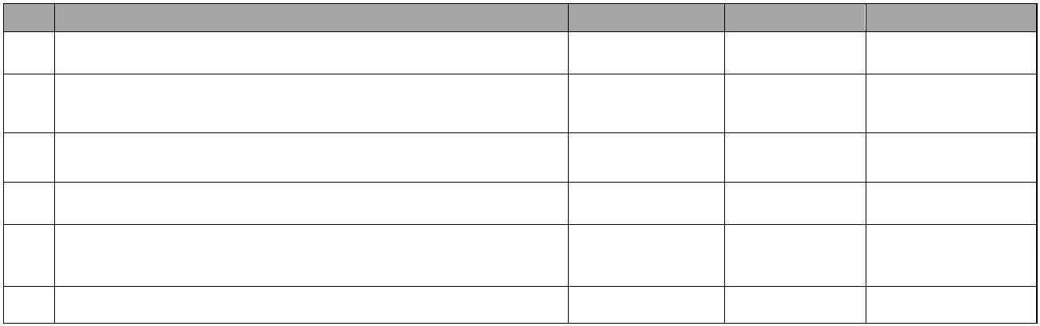

ACONDICIONAMIENTO DE LA ESCUELA MUNICIPAL DE EDUCACIÓN INFANTIL
BLANCANIEVES
4
8
9
170.000,00 €
637.037,93
170.000,00 €
ACTUACIONES PARA LA CONSERVACIÓN, RECUPERACIÓN Y MEJORA DE LA
CALIDAD DEL PAISAJE URBANO
4
637.037,93 €
5
.199.718,73 €
Cuarto.- Con fecha 9 de febrero de 2023, mediante escrito suscrito por el alcalde, se solicitó
al Cabildo de Gran Canaria el desdoblamiento de la actuación denominada “Actuaciones para la
conservación, recuperación y mejora de la calidad del paisaje urbano”, cuyo importe ascendía a
637.037,93 €, en las siguientes intervenciones:
a) “Actuaciones para la conservación, recuperación y mejora de la calidad del paisaje
urbano. Barranco Gonzalo” con un importe de 33.929,21 €.
b) “Actuaciones para la conservación y mejora de la calidad del paisaje urbano. Ciudad Alta”
con un importe de 603.108,72 €.
Quinto.- El Pleno del Cabildo de Gran Canaria, en sesiones celebradas el 28 de febrero y 31
de marzo de 2023, aprobó las actuaciones propuestas.
Sexto.- Con posterioridad al acuerdo de la Junta de Gobierno de la Ciudad, de fecha 21 de
julio de 2022, se han realizado los trámites necesarios para la adjudicación de las obras que se
relacionan, por los importes que se detallan:
PRESUPUESTO
VIGENTE
PRESUPUESTO
VIGENTE 2022
PRESUPUESTO
VIGENTE 2023
IMPORTE
ADJUDICACIÓN
ADJUDICACIÓN ADJUDICACIÓN
DENOMINACIÓN ACTUACIÓN
2022
2023
REPARACIÓN
Y
PUESTA EN MARCHA
ASCENSORES Y ELEMENTOS MECÁNICOS DE
LA CIUDAD
2.080.898,96 €
290.721,19 €
65.485,09 €
356.206,28 €
1.790.177,77 €
1.149.636,38 €
2.939.814,15 €
1.706.336,49 €
998.200,00 €
2.704.536,49 €
200.000,00 €
1.506.336,49 €
ACONDICIONAMIENTO CALLE FERNANDO
GUANARTEME- TRAMO VIRIATO-PIZARRO
1.215.121,47 €
65.485,09 €
932.714,91 €
TOTAL
3.296.020,43 €
265.485,09 €
2.439.051,40 €
DIFERENCIA ADJUDICACIÓN
591.483,94 €
DIFERENCIA PRESUPUESTO VIGENTE 2022 /ADJUDICACIÓN 2022
DIFERENCIA PRESUPUESTO VIGENTE 2023/ADJUDICACIÓN 2023
90.721,19 €
500.762,75 €
Séptimo.- La Base 18, apartados 1 y 2, de las Reguladoras del citado Plan establece que
los remanentes que se produzcan como consecuencia de bajas en la adjudicación de los contratos,
por la anulación o la reducción de un proyecto, o de cualquier otro tipo que puedan surgir en
cualquiera de las fases de la tramitación del Plan (elaboración, contratación y ejecución) revertirán
en aquellos Ayuntamientos en que se hayan producido y que dichos remanentes tendrán que
aplicarse dentro del ejercicio en el que se originan.
Octavo.- El Cabildo de Gran Canaria, mediante escrito de fecha 28 de abril de 2023,
registro de entrada nº 2023/64671, comunicó la incorporación al presupuesto de 2023 de los
créditos correspondientes a las operaciones incluidas en el Plan de Cooperación con los
Ayuntamientos, correspondientes al Ayuntamiento de Las Palmas de Gran Canaria, entre las que
se encuentran incluidas las actuaciones “Reparación y puesta en marcha de ascensores y
elementos mecánicos de la ciudad” y “Acondicionamiento de la calle Fernando Guanarteme, tramo
Viriato-Pizarro”.
Noveno.- Consta en el expediente informe del Servicio de Urbanismo, de fecha 8 de mayo
de 2023, proponiendo la modificación de la anualidad 2023 del Plan de Cooperación.
Página 2 de 4
Código Seguro De Verificación
Firmado Por
RMxr0TYlNmarGc2As2Hqbg==
Estado
Fecha y hora
Javier Erasmo Doreste Zamora - Concejal de Gobierno del Área de Urbanismo,
Edificación y Sostenibilidad
Firmado
08/05/2023 09:41:10
Carmen Nieves Martin Perez - Directora General de Urbanismo y Vivienda
Maria Luisa Dunjo Fernandez - Jefe de Sección-MDF
Firmado
Firmado
Página
08/05/2023 09:22:48
08/05/2023 08:42:28
2/4
Observaciones
Url De Verificación
Normativa
https://www.laspalmasgc.es/es/online/sede-electronica/codigo-seguro-de-verificacion
Este informe tiene carácter de copia electrónica auténtica con validez y eficacia administrativa de ORIGINAL (art. 27 Ley 39/2015).

1
. Sustituir el proyecto denominado “Actuaciones para la conservación, recuperación
y mejora de la calidad del paisaje urbano”, por las actuaciones que se detallan:
•
•
“Actuaciones para la conservación, recuperación y mejora de la calidad del
paisaje urbano. Barranco Gonzalo”.
“Actuaciones para la conservación y mejora de la calidad del paisaje urbano.
Ciudad Alta”.
2
. Utilizar las economías de las dos actuaciones adjudicadas para modificaciones de
contratos, liquidaciones complementarias y pérdidas de financiación de actuaciones
incluidas en ejercicios anteriores.
FUNDAMENTOS JURÍDICOS
I.- Ley 9/2017, de 8 de noviembre, de Contratos del Sector Público, por la que se transponen
al ordenamiento jurídico español las Directivas del Parlamento Europeo y del Consejo 2014/23/UE y
2014/24/UE, de 26 de febrero de 2014.
II.- Ley 7/2015, de 1 de abril, de los municipios de Canarias.
III.- La Ley 7/1985, de 2 de abril, Reguladora de las Bases de Régimen Local, modificada por
la Ley 57/2003, de 16 de diciembre, de medidas para la modernización del Gobierno Local.
IV.- Bases Reguladoras del Plan de Cooperación 2020-2023 del Cabildo de Gran Canaria
con los Ayuntamientos.
Visto lo que antecede, la Junta de Gobierno de la Ciudad, adopta el siguiente,
A C U E R D O
Primero.- Proponer al Cabildo de Gran Canaria la modificación del Plan de Cooperación con
los Ayuntamientos 2020-2023, anualidad 2023, quedando la relación definitiva de la siguiente
manera:
Nº
DENOMINACIÓN ACTUACIÓN
PRESUPUESTO
2022
2023
ACONDICIONAMIENTO DE LA CARRETERA DE LOS TARAHALES DESDE CRUCE LOS
TARAHALES HASTA COLEGIO ARENAS
3
3
0
1.902.590,00 €
1.202.631,38 €
699.958,62 €
4
REPARACIÓN Y PUESTA EN MARCHA ASCENSORES Y ELEMENTOS MECÁNICOS DE LA
CIUDAD
1.706.336,49 €
200.000,00 €
1.506.336,49 €
4
3
4
ACONDICIONAMIENTO CALLE FERNANDO GUANARTEME- TRAMO VIRIATO-PIZARRO
ACONDICIONAMIENTO ESPACIO LIBRE PARCELA DOTACIONAL EN TAMARACEITE
998.200,00 €
575.092,07 €
65.485,09 €
932.714,91 €
278.782,73 €
4
296.309,34 €
RED CICLISTA FASE II. CONEXIONES DE CIUDAD ALTA CON JUAN XXIII POR BARRANQUILLO
DON ZOILO Y CON GUANARTEME LA MINILLA
46
350.000,00 €
322.949,72 €
27.050,28 €
4
7
8
ADECUACIÓN DE SUPERFICIES EN EL PARQUE JUAN PABLO II
447.075,02 €
170.000,00 €
447.075,02 €
170.000,00 €
ACONDICIONAMIENTO DE LA ESCUELA MUNICIPAL DE EDUCACIÓN INFANTIL
BLANCANIEVES
4
ACTUACIONES PARA LA CONSERVACIÓN, Y MEJORA DE LA CALIDAD DEL PAISAJE URBANO.
CIUDAD ALTA
4
9
0
603.108,72 €
33.929,21 €
603.108,72 €
33.929,21 €
ACTUACIONES PARA LA CONSERVACIÓN, RECUPERACIÓN Y MEJORA DE LA CALIDAD DEL
PAISAJE URBANO. BARRANCO GONZALO
5
DISPONIBLE PARA MODIFICACIONES DE CONTRATOS, LIQUIDACIONES COMPLEMENTARIAS
Y PÉRDIDAS DE FINANCIACIÓN DE ACTUACIONES INCLUIDAS EN EJERCICIOS ANTERIORES
591.483,94 €
90.721,19 €
500.762,75 €
5
.199.718,73 €
Página 3 de 4
Código Seguro De Verificación
Firmado Por
RMxr0TYlNmarGc2As2Hqbg==
Estado
Fecha y hora
Javier Erasmo Doreste Zamora - Concejal de Gobierno del Área de Urbanismo,
Edificación y Sostenibilidad
Firmado
08/05/2023 09:41:10
Carmen Nieves Martin Perez - Directora General de Urbanismo y Vivienda
Maria Luisa Dunjo Fernandez - Jefe de Sección-MDF
Firmado
Firmado
Página
08/05/2023 09:22:48
08/05/2023 08:42:28
3/4
Observaciones
Url De Verificación
Normativa
https://www.laspalmasgc.es/es/online/sede-electronica/codigo-seguro-de-verificacion
Este informe tiene carácter de copia electrónica auténtica con validez y eficacia administrativa de ORIGINAL (art. 27 Ley 39/2015).
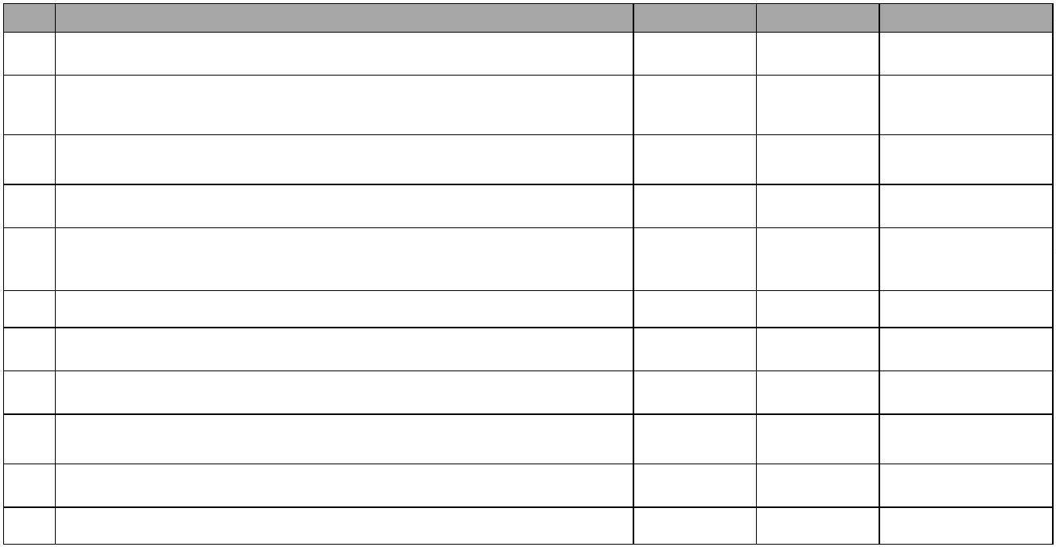

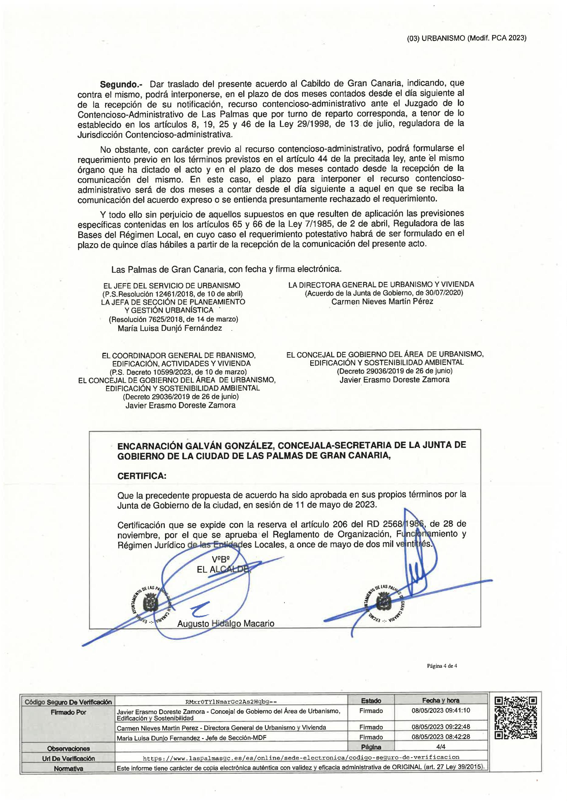

Área de Gobierno de
Economía y Hacienda, Presidencia y Cultura
SECRETARIA GENERAL TÉCNICA
DE LA JUNTA DE GOBIERNO DE LA CIUDAD
Ref.: AJMR/DAR/amn
Expte: Sesión ordinaria núm. 20 de fecha 11/05/2023 (orden 654)
Trámite: Diligencia
DILIGENCIA: <<Para hacer constar que la antefirma referida al visto bueno del
excelentísimo señor alcalde, don Augusto Hidalgo Macario, que se recoge en el cajetín
de las certificaciones de los acuerdos adoptados por la Junta de Gobierno de la Ciudad
de Las Palmas de Gran Canaria, en la sesión ordinaria n.º 20 de fecha 11/05/2023, se
modifica por la del ilustrísimo señor primer teniente de alcalde, don Javier Erasmo
Doreste Zamora, al presidir este último la sesión reseñada, de conformidad con el
Decreto del alcalde n.º 28645/2019 de fecha 17 de junio >>.
En Las Palmas de Gran Canaria, con fecha y firma electrónica.
EL SECRETARIO GENERAL TÉCNICO DE LA
JUNTA DE GOBIERNO DE LA CIUDAD DE
LAS PALMAS DE GRAN CANARIA
Antonio José Muñecas Rodrigo
Código Seguro De Verificación
Firmado Por
JhgqH815SMUnFlpL6zIYDg==
Estado
Fecha y hora
Antonio Jose Muñecas Rodrigo - Secretario General Técnico de la Junta de
Gobierno-AJMR
Firmado
11/05/2023 10:10:50
Observaciones
Url De Verificación
Normativa
Página
1/1
https://www.laspalmasgc.es/es/online/sede-electronica/codigo-seguro-de-verificacion
Este informe tiene carácter de copia electrónica auténtica con validez y eficacia administrativa de ORIGINAL (art. 27 Ley 39/2015).

Área de gobierno de Urbanismo, Edificación y Sostenibilidad Ambiental
Servicio de Urbanismo
Expte.: PCA 2023.
Ref.: MLDF/ELR
PROPUESTA DE ACUERDO
ASUNTO: Proponer al Cabildo de Gran Canaria la inclusión de nuevas actuaciones para el
Plan de Cooperación con los Ayuntamientos, anualidad 2023.
ÓRGANO COMPETENTE: Junta de Gobierno de la Ciudad de Las Palmas de Gran Canaria.
TRÁMITE INTERESADO: Adopción de acuerdo en virtud de lo establecido en el artículo
1
27.1.d) de la Ley 7/1985, de 2 de abril, Reguladora de las Bases de Régimen Local.
El concejal del gobierno del Área de Urbanismo, Edificación y Sostenibilidad Ambiental,
somete a la consideración de la Junta de Gobierno de la Ciudad, la siguiente propuesta de acuerdo:
A N T E C E D E N T ES
Primero.- La Junta de Gobierno de la Ciudad de Las Palmas de Gran Canaria, mediante
acuerdo adoptado con fecha 16 de junio de 2022, acordó proponer al Cabildo de Gran Canaria la
inclusión de nuevas actuaciones para las anualidades 2022-2023, derivadas de las economías del
ejercicio 2022, quedando la relación de actuaciones y la distribución de las anualidades de la
siguiente manera:
Nº
DENOMINACIÓN ACTUACIÓN
PRESUPUESTO
2020
2021
2022
2023
1.- Sección: Cooperación económica al establecimiento y adecuada prestación de los servicios mínimos obligatorios de competencia municipal
LOTE 1. PROYECTO DE REPAVIMENTACIÓN DE
CALZADAS DE LA CARRETERA DEL NORTE
(SENTIDO BAJADA), DISTRITO CIUDAD ALTA
1
2
3
178.933,96 €
191.486,13 €
193.482,93 €
178.933,96 €
191.486,13 €
193.482,93 €
0,00 €
0,00 €
0,00 €
LOTE 2. PROYECTO DE REPAVIMENTACIÓN DE
CALZADAS DE LA CARRETERA DEL NORTE
(SENTIDO SUBIDA)
Y
C/ VICTOR DORESTE,
DISTRITO CIUDAD ALTA
LOTE 3. PROYECTO DE REPAVIMENTACIÓN DE
CALZADAS EN LA AVENIDA PARQUE CENTRAL,
DISTRITO CIUDAD ALTA
LOTE 1. PROYECTO DE REPAVIMENTACIÓN DE
CALZADAS EN LA AVENIDA JUAN CARLOS I
4
5
6
7
8
9
222.546,09 €
259.589,49 €
326.303,47 €
308.850,63 €
311.292,57 €
221.500,00 €
281.330,07 €
233.512,16 €
222.546,09 €
259.589,49 €
326.303,47 €
308.850,63 €
311.292,57 €
221.500,00 €
281.330,07 €
233.512,16 €
0,00 €
0,00 €
0,00 €
0,00 €
0,00 €
0,00 €
0,00 €
0,00 €
LOTE 2. PROYECTO DE REPAVIMENTACIÓN DE
CALZADAS EN LA AVENIDA JUAN CARLOS I
LOTE 1. PROYECTO DE REPAVIMENTACIÓN DE
CALZADAS EN EL BARRIO DE LA FERIA
LOTE 2. PROYECTO DE REPAVIMENTACIÓN DE
CALZADAS EN EL BARRIO DE LA FERIA
LOTE 3. PROYECTO DE REPAVIMENTACIÓN DE
CALZADAS EN EL BARRIO DE LA FERIA
LOTE 1. PROYECTO DE REPAVIMENTACIÓN DE
CALZADAS EN EL BARRIO DE SAN LÁZARO
LOTE 2. PROYECTO DE REPAVIMENTACIÓN DE
CALZADAS EN EL BARRIO DE SAN LÁZARO
10
LOTE 3. PROYECTO DE REPAVIMENTACIÓN DE
CALZADAS EN EL BARRIO DE SAN LÁZARO
11
PROYECTO DE DEMOLICIÓN
BANCOS EN LA AVENIDA MARÍTIMA, 2020
Y REPOSICIÓN DE
1
2
4
747.597,85 €
244.157,52 €
288.248,31 €
162.771,68 €
459.349,54 €
OBRAS DE CONSOLIDACIÓN ESTRUCTURAL DEL
PARQUE CENTRAL DE BOMBEROS DE MILLER BAJO
1
81.385,84 €
PROYECTO DE URBANIZACIÓN C/ HOYA DE LA
15
GALLINA ENTRE C/ FONDOS DEL SEGURA
Y
399.000,00 €
194.382,50 €
204.617,50 €
ACCESO AL CEMENTERIO SAN LÁZARO
Página 1 de 5
Código Seguro De Verificación
Firmado Por
f0GruaTDayOmoYl/uLg6Eg==
Estado
Fecha y hora
Maria Mercedes Sanz Dorta - Concejala de Gobierno del Área de Coordinación
Territorial
Firmado
18/07/2022 12:55:48
Jose Manuel Setien Tames - Coordinador General de Urbanismo, Edificación,
Actividades y Vivienda
Firmado
18/07/2022 12:54:23
Carmen Nieves Martin Perez - Directora General de Urbanismo y Vivienda
Maria Luisa Dunjo Fernandez - Jefe de Sección-MDF
Firmado
Firmado
Página
18/07/2022 12:51:54
18/07/2022 12:39:02
1/5
Observaciones
Url De Verificación
Normativa
https://www.laspalmasgc.es/es/online/sede-electronica/codigo-seguro-de-verificacion
Este informe tiene carácter de copia electrónica auténtica con validez y eficacia administrativa de ORIGINAL (art. 27 Ley 39/2015).
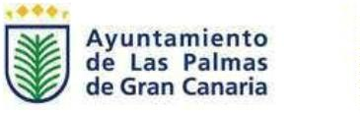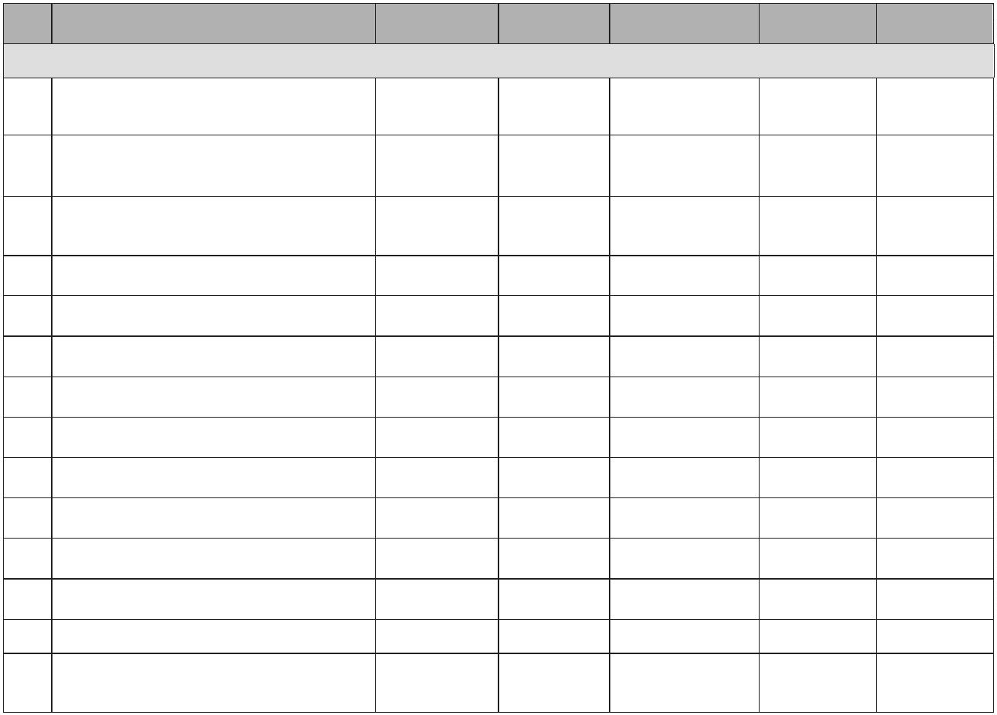

MEJORAS EN LA MOVILIDAD EN URBANIZACIÓN
GAVIOTA
16
17
18
19
20
24
26
31
32
38
39
45
0,00 €
253.000,00 €
384.866,00 €
287.030,22 €
331.957,82 €
284.510,57 €
232.252,98 €
158.528,39 €
303.156,61 €
71.203,78 €
474.504,27 €
98.014,43 €
0,00 €
101.690,44 €
76.973,43 €
105.746,12 €
99.587,35 €
191.743,42 €
232.252,98 €
158.528,39 €
0,00 €
151.309,56 €
307.892,57 €
181.284,10 €
232.370,47 €
92.767,15 €
0,00 €
REPARACIÓN DE MUROS EN URBANIZACIÓN CINCO
CONTINENTES
ACTUACIÓN EN MURO DE CONTENCIÓN CALLE
CANTABRIA
ACTUACIÓN EN MURO DE CONTENCIÓN CALLE
TEIDE
ACTUACIÓN EN MURO DE CONTENCIÓN CALLE
FLORINDA
ESTABILIZACIÓN DE LADERAS CALLE HABANA. LA
MINILLA
LOTE 4. REPAVIMENTACIÓN CALZADAS DISTRITO
CIUDAD ALTA . BARRIO SAN LÁZARO
REPAVIMENTACIÓN DE CALZADAS EN LOS
BARRIOS DE ALMATRICHE Y EL SECADERO
0,00 €
AMPLIACIÓN DE LAS DEPENDENCIAS MUNICIPALES
DEL SERVICIO DE LIMPIEZA
52.475,67 €
36.950,40 €
372.086,20 €
250.680,94 €
34.253,38 €
102.418,07 €
ACONDICIONAMIENTO CALLE AGUACATE ESQUINA
CALLE OROBAL
SUSTITUCIÓN CÉSPED
Y REPARACIÓN FIRME CF
JOSÉ V SEPÚLVEDA EN PEDRO HIDALGO
OBRA PÚBLICA ORDINARIA DE CONEXIÓN
CALLE LOS GUAYABEROS. LA GALERA
A
LA
98.014,43 €
Total Sección:
6.998.607,94 € 3.971.117,97 €
2.082.773,61 €
944.716,36 €
0,00 €
2.- Sección: Cooperación económica a programas de desarrollo sostenible en el ámbito local.
ACTUALIZACIÓN, REFORMA
Y
MEJORA DE LA
SOSTENIBILIDAD DE
INSTALACIONES DE ALUMBRADOS PÚBLICOS DE
EFICIENCIA ENERGÉTICA
Y
13
507.019,50 €
171.753,77 €
335.265,73 €
LOS BARRIOS DE SAN JOSÉ
MEDIANTE TECNOLOGÍA LED
Y SAN CRISTÓBAL
ACONDICIONAMIENTO
CALLEJONES
LOS
2
1
2
MANZANOS
Y
MAESTRO SOCORRO. BARRIO DE
267.886,54 €
390.000,00 €
98.097,87 €
81.908,30 €
169.788,67 €
308.091,70 €
SAN JUAN
ACONDICIONAMIENTO CALLE MEDEROS. BARRIO
DE SAN JUAN
2
VIAL DE CONEXIÓN DE LA GC-300 CON
TAMARACEITE SUR
23
25
27
28
539.856,00 €
631.511,28 €
107.987,32 €
125.655,75 €
205.002,19 €
169.253,33 €
53.692,20 €
334.853,81 €
462.257,95 €
54.295,12 €
0,00 €
MEJORAS EN LAS ESCUELAS MUNICIPALES DE
EDUCACIÓN INFANTIL
ACONDICIONAMIENTO ESCUELA INFANTIL BAMBI
PARQUE DEPORTIVO
Y MEJORA AMBIENTAL EN
125.655,75 €
935.835,91 €
LOMO BLANCO. VIAL DE ACCESO Y APARCAMIENTO
MEJORA DE LA SEGURIDAD
CARRIL BICI Y CRUCES PEATONALES EN LA AVDA.
ALCALDE JOSÉ RAMÍREZ BETHENCOURT
Y ACCESIBILIDAD DE
29
30
33
935.835,91 €
470.759,00 €
1.902.590,00 €
0,00 €
72.710,82 €
0,00 €
ACONDICIONAMIENTO
Y
MEJORAS
DE
LA
COMISARÍA DE LA POLICÍA LOCAL. PARQUE SANTA
CATALINA.
398.048,18 €
ACONDICIONAMIENTO DE LA CARRETERA DE LOS
TARAHALES DESDE CRUCE LOS TARAHALES
HASTA COLEGIO ARENAS
1.202.631,38 €
699.958,62 €
RENOVACIÓN DE LA FUENTE ORNAMENTAL DEL
PARQUE JUAN PABLO II
3
4
5
379.613,20 €
251.585,68 €
57.193,50 €
45.190,36 €
322.419,70 €
206.395,32 €
CONEXIÓN PEATONAL DESDE EL BARRIO DE HOYA
DE LA PLATA AL BARRIO DE SALTO DEL NEGRO.
3
AMPLIACIÓN DE ACERAS EN PLAZA DE LA
CONSTITUCIÓN TRAMO C/ GALO PONTE- C/DR.
WAKSMAN
37
40
42
67.954,00 €
2.080.898,96 €
42.684,10 €
39.567,78 €
28.386,22 €
REPARACIÓN Y PUESTA EN MARCHA ASCENSORES
Y ELEMENTOS MECÁNICOS DE LA CIUDAD
290.721,19 € 1.790.177,77 €
ACTUACIONES
MENORES
URGENTES
EN
DEPENDENCIAS DE LA POLICÍA LOCAL. MILLER
BAJO
42.684,10 €
ACONDICIONAMIENTO ESPACIO LIBRE PARCELA
DOTACIONAL EN TAMARACEITE
4
4
6
575.092,07 €
296.309,34 €
322.949,72 €
278.782,73 €
27.050,28 €
RED CICLISTA FASE II. CONEXIONES DE CIUDAD
ALTA CON JUAN XXIII POR BARRANQUILLO DON
ZOILO Y CON GUANARTEME LA MINILLA
4
350.000,00 €
Total Sección:
9.626.929,31 €
822.391,76 €
1.879.215,44 €
4.129.352,71 € 2.795.969,40 €
3.- Sección: Cooperación económica a programas de dinamización y diversificación de la actividad económica en los municipios.
ACONDICIONAMIENTO
DORESTE SILVA ENTRE CALLE CARVAJAL Y JUAN
XXIII
APARCAMIENTO
LUIS
3
6
1
119.018,69 €
42.724,18 €
58.854,12 €
60.164,57 €
ACTUACIONES DE LIMPIEZA
BATERÍA DE SAN JUAN Y LAS MESAS DE SAN JUAN
Y
PROTECCIÓN
4
42.724,18 €
Página 2 de 5
Código Seguro De Verificación
Firmado Por
f0GruaTDayOmoYl/uLg6Eg==
Estado
Fecha y hora
Maria Mercedes Sanz Dorta - Concejala de Gobierno del Área de Coordinación
Territorial
Firmado
18/07/2022 12:55:48
Jose Manuel Setien Tames - Coordinador General de Urbanismo, Edificación,
Actividades y Vivienda
Firmado
18/07/2022 12:54:23
Carmen Nieves Martin Perez - Directora General de Urbanismo y Vivienda
Maria Luisa Dunjo Fernandez - Jefe de Sección-MDF
Firmado
Firmado
Página
18/07/2022 12:51:54
18/07/2022 12:39:02
2/5
Observaciones
Url De Verificación
Normativa
https://www.laspalmasgc.es/es/online/sede-electronica/codigo-seguro-de-verificacion
Este informe tiene carácter de copia electrónica auténtica con validez y eficacia administrativa de ORIGINAL (art. 27 Ley 39/2015).

ACONDICIONAMIENTO
GUANARTEME- TRAMO VIRIATO-PIZARRO
CALLE
FERNANDO
43
1.215.121,47 €
65.485,09 € 1.149.636,38 €
Total Sección:
1.376.864,34 €
42.724,18 €
58.854,12 €
125.649,66 € 1.149.636,38 €
PENDIENTE DE APLICACIÓN
DISPONIBLE PARA LIQUIDACIONES, COMPLEMENTARIOS, Y
ADELANTOS
DE
FINANCIACIÓN
DE
ACTUACIONES
363.484,82 €
1.178.875,56
PLURIANUALES
TOTAL PCA 2020-2023
18.002.401,59 € 5.199.718,73 €
5.199.718,73 €
5.199.718,73 € 3.945.605,78 €
Segundo.- Con fecha 29 de junio de 2022, el Cabildo de Gran Canaria, comunica el inicio de
los trámites relativos a la elaboración y aprobación del Plan para la anualidad 2023, ascendiendo el
importe de los recursos financieros asignados al Ayuntamiento de Las Palmas de Gran Canaria a
5.199.718,73 €.
Tercero.- Consta en el expediente informe del jefe del Servicio de Urbanismo, de fecha 18 de
julio de 2022, proponiendo al Cabildo de Gran Canaria la inclusión de nuevas actuaciones para las
anualidad 2023.
FUNDAMENTOS JURÍDICOS
I.- Ley 9/2017, de 8 de noviembre, de Contratos del Sector Público, por la que se transponen
al ordenamiento jurídico español las Directivas del Parlamento Europeo y del Consejo 2014/23/UE y
2014/24/UE, de 26 de febrero de 2014.
II.- Ley 7/2015, de 1 de abril, de los municipios de Canarias.
III.- La Ley 7/1985, de 2 de abril, Reguladora de las Bases de Régimen Local, modificada por
la Ley 57/2003, de 16 de diciembre, de medidas para la modernización del Gobierno Local.
IV.- Bases Reguladoras del Plan de Cooperación 2020-2023 del Cabildo de Gran Canaria
con los Ayuntamientos.
Visto lo que antecede, la Junta de Gobierno de la Ciudad, adopta el siguiente,
A C U E R D O
Primero.- Proponer al Cabildo de Gran Canaria la inclusión de las actuaciones que se
detallan, para la anualidad 2023.
bꢀ
ꢄꢅ
ꢄꢊ
ꢄꢌ
59bhaLb!/Ljb !/ÇÜ!/Ljb
tw9{ÜtÜ9{Çh ꢁꢂꢁꢃ
ꢄꢄꢅꢆꢂꢅꢇꢈꢂꢁ ꢉ
!59/Ü!/Ljb 59 {Üt9wCL/L9{ 9b 9[ t!wvÜ9 WÜ!b t!.[h LL
!
.
/hb5L/Lhb!aL9bÇh 59 [! 9{/Ü9[! aÜbL/Lt![ 59 95Ü/!/Ljb LbC!bÇL[
[!b/!bL9ë9{
ꢋꢅꢂꢆꢂꢂꢂꢈꢂꢂ ꢉ
!
/
/ÇÜ!/Lhb9{ t!w! [! /hb{9wë!/Ljbꢀ w9/Üt9w!/Ljb ò a9Whw! 59 [!
![L5!5 59[ t!L{!W9 Üw.!bh
ꢍꢃꢅꢆꢂꢃꢅꢈꢌꢃ ꢉ
Con la inclusión de estas actuaciones, la anualidad 2023, queda completada en los siguientes
términos:
bꢀ
59bhaLb!/Ljb !/ÇÜ!/Ljb
tw9{ÜtÜ9{Çh
ꢂꢃꢄꢅꢆꢃ ꢄꢅꢀꢅꢅ !
ꢁꢂꢁꢁ
ꢁꢂꢁꢃ
!/hb5L/Lhb!aL9bÇh 59 [! /!ww9Ç9w! 59 [h{ Ç!w!I![9{ 59{59 /wÜ/9 [h{
Ç!w!I![9{ I!{Ç! /h[9DLh !w9b!{
ꢁ
ꢁ
ꢅ
ꢂꢃꢆꢅꢆꢃ"ꢁꢂꢀꢁ# !
"ꢄꢄꢃꢄ #ꢀ"ꢆ !
$
w9t!w!/Ljb ò tÜ9{Ç! 9b a!w/I! !{/9b{hw9{ ò 9[9a9bÇh{ a9/#bL/h{ 59
ꢆꢃꢅ#ꢅꢃ#ꢄ#ꢀꢄ" !
ꢂꢃꢆꢂ ꢃꢂꢆꢂꢀ$& !
ꢆꢄꢅꢃ&ꢆꢂꢀꢂꢄ !
" ꢃ$# ꢀꢅꢄ !
ꢂꢃ&ꢄꢅꢃꢂ&&ꢀ&& !
ꢂꢃꢂ$ꢄꢃ"ꢁ"ꢀꢁ# !
[
! /LÜ5!5
/hb5L/Lhb!aL9bÇh /![[9 C9wb!b5h DÜ!b!wÇ9a9' Çw!ah ëLwL!Çh'
tLù!wwh
!
$ꢁ
Página 3 de 5
Código Seguro De Verificación
Firmado Por
f0GruaTDayOmoYl/uLg6Eg==
Estado
Fecha y hora
Maria Mercedes Sanz Dorta - Concejala de Gobierno del Área de Coordinación
Territorial
Firmado
18/07/2022 12:55:48
Jose Manuel Setien Tames - Coordinador General de Urbanismo, Edificación,
Actividades y Vivienda
Firmado
18/07/2022 12:54:23
Carmen Nieves Martin Perez - Directora General de Urbanismo y Vivienda
Maria Luisa Dunjo Fernandez - Jefe de Sección-MDF
Firmado
Firmado
Página
18/07/2022 12:51:54
18/07/2022 12:39:02
3/5
Observaciones
Url De Verificación
Normativa
https://www.laspalmasgc.es/es/online/sede-electronica/codigo-seguro-de-verificacion
Este informe tiene carácter de copia electrónica auténtica con validez y eficacia administrativa de ORIGINAL (art. 27 Ley 39/2015).
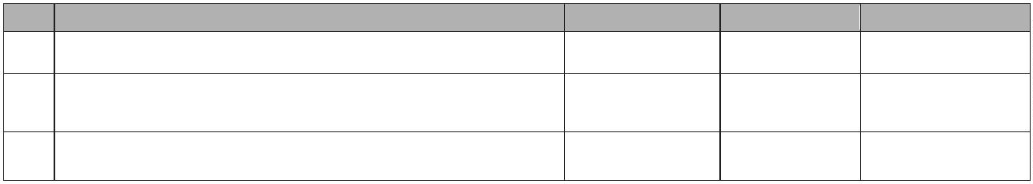

$
$
"
!/hb5L/Lhb!aL9bÇh 9{t!/Lh [L.w9 t!w/9[! 5hÇ!/Lhb![ 9b Ç!a!w!/9LÇ9
w95 /L/[L{Ç! C!{9 LLꢃ /hb9óLhb9{ 59 /LÜ5!5 ![Ç! /hb WÜ!b óóLLL thw
& ꢃꢅꢄꢆꢀꢅ& !
ꢁ ꢅꢃꢅꢅꢅꢀꢅꢅ !
ꢆꢄ"ꢃꢁꢅꢄꢀꢁ$ !
ꢁꢆꢆꢃꢄ$ꢄꢀ&ꢆ !
ꢆ&#ꢃ&#ꢆꢀ&ꢁ !
ꢆ&ꢃꢅ ꢅꢀꢆ# !
$
.
!ww!bvÜL[[h 5hb ùhL[h ò /hb DÜ!b!wÇ9a9 [! aLbL[[!
$
&
#
!59/Ü!/Ljb 59 {Üt9wCL/L9{ 9b 9[ t!wvÜ9 WÜ!b t!.[h LL
$$&ꢃꢅ& ꢀꢅꢆ !
ꢂ&ꢅꢃꢅꢅꢅꢀꢅꢅ !
$$&ꢃꢅ& ꢀꢅꢆ !
ꢂ&ꢅꢃꢅꢅꢅꢀꢅꢅ !
!/hb5L/Lhb!aL9bÇh 59 [! 9{/Ü9[! aÜbL/Lt![ 59 95Ü/!/Ljb LbC!bÇL[
[!b/!bL9ë9{
$
.
!
/
/ÇÜ!/Lhb9{ t!w! [! /hb{9wë!/Ljbꢀ w9/Üt9w!/Ljb ò a9Whw! 59 [!
![L5!5 59[ t!L{!W9 Üw.!bh
$ꢄ
"ꢁ&ꢃꢅꢁ&ꢀꢄꢁ
"ꢁ&ꢃꢅꢁ&ꢀꢄꢁ !
ꢇꢆꢋꢌꢌꢆꢅꢋꢊꢈꢅꢃ ꢉ
Segundo.- Solicitar al Cabildo de Gran Canaria, autorización para la tramitación anticipada de
los expedientes de contratación de las actuaciones incluidas en la anualidad 2023, de conformidad
con la Base 17 de las Reguladoras del Plan de Cooperación, al objeto de cumplir con los plazos
comprometidos.
Tercero.- Dar traslado del presente acuerdo al Cabildo de Gran Canaria, indicando, que
contra el mismo, podrá interponerse, en el plazo de dos meses contados desde el día siguiente al
de la recepción de su notificación, recurso contencioso-administrativo ante el Juzgado de lo
Contencioso-Administrativo de Las Palmas que por turno de reparto corresponda, a tenor de lo
establecido en los artículos 8, 19, 25 y 46 de la Ley 29/1998, de 13 de julio, reguladora de la
Jurisdicción Contencioso-administrativa.
No obstante, con carácter previo al recurso contencioso-administrativo, podrá formularse el
requerimiento previo en los términos previstos en el artículo 44 de la precitada ley, ante el mismo
órgano que ha dictado el acto y en el plazo de dos meses contado desde la recepción de la
comunicación del mismo. En este caso, el plazo para interponer el recurso contencioso-
administrativo será de dos meses a contar desde el día siguiente a aquel en que se reciba la
comunicación del acuerdo expreso o se entienda presuntamente rechazado el requerimiento.
Y todo ello sin perjuicio de aquellos supuestos en que resulten de aplicación las previsiones
específicas contenidas en los artículos 65 y 66 de la Ley 7/1985, de 2 de abril, Reguladora de las
Bases del Régimen Local, en cuyo caso el requerimiento potestativo habrá de ser formulado en el
plazo de quince días hábiles a partir de la recepción de la comunicación del presente acto.
Las Palmas de Gran Canaria, con fecha y firma electrónica.
EL JEFE DEL SERVICIO DE URBANISMO
(P.S.Resolución 12461/2018, de 10 de abril)
LA JEFA DE SECCIÓN DE PLANEAMIENTO
Y GESTIÓN URBANÍSTICA
LA DIRECTORA GENERAL DE URBANISMO Y
VIVIENDA
(Acuerdo de la Junta de Gobierno, de 30/07/2020)
Carmen Nieves Martín Pérez
(Resolución 7625/2018, de 14 de marzo)
María Luisa Dunjó Fernández
EL COORDINADOR GENERAL DE URBANISMO,
EDIFICACIÓN, ACTIVIDADES Y VIVIENDA
(Acuerdo de la Junta de Gobierno, de 30/07/2020)
José Manuel Setién Tamés
EL CONCEJAL DE GOBIERNO DEL ÁREA DE
URBANISMO, EDIFICACIÓN Y
SOSTENIBILIDAD AMBIENTAL
(P.S. Decreto 23871/2022, de 23 de junio)
LA CONCEJALA DE GOBIERNO DEL ÁREA DE
COORDINACIÓN TERRITORIAL
((Decreto 29036/2019 de 26 de junio)
María Mercedes Sanz Dorta
Página 4 de 5
Código Seguro De Verificación
f0GruaTDayOmoYl/uLg6Eg==
Estado
Fecha y hora
Firmado Por
Maria Mercedes Sanz Dorta - Concejala de Gobierno del Área de Coordinación
Territorial
Firmado
18/07/2022 12:55:48
Jose Manuel Setien Tames - Coordinador General de Urbanismo, Edificación,
Actividades y Vivienda
Firmado
18/07/2022 12:54:23
Carmen Nieves Martin Perez - Directora General de Urbanismo y Vivienda
Maria Luisa Dunjo Fernandez - Jefe de Sección-MDF
Firmado
Firmado
Página
18/07/2022 12:51:54
18/07/2022 12:39:02
4/5
Observaciones
Url De Verificación
Normativa
https://www.laspalmasgc.es/es/online/sede-electronica/codigo-seguro-de-verificacion
Este informe tiene carácter de copia electrónica auténtica con validez y eficacia administrativa de ORIGINAL (art. 27 Ley 39/2015).

